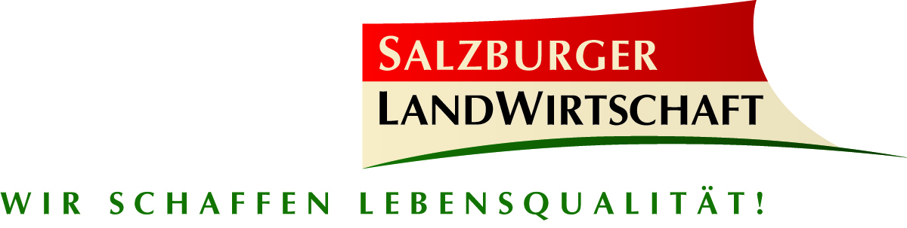
PRESSEINFORMATION

 Salzburger Agrar Marketing und Verein Spektrum setzen Ernährungsoffensive für Kinder fort  Ziel der Aktion ist es, bei den Kindern das Bewusstsein für regionale Produkte zu fördern  „Kinderküchen-Woche“: mit fünf Aktionstagen in der Stadt Salzburg
Kinderküchen-Woche:
Junge Köche am Werk
Chips, Cola, Burger, dazu Süßes sowie Couch und Computer statt gesunder Ernährung und Bewegung – kein Wunder also, dass Studien zu einem alarmierenden Ergebnis kommen: Österreichs Kinder sind zu dick. Dem versucht das Salzburger Agrar Marketing entgegenzuwirken: Unter dem Motto „Der Spielplatz kocht – die mobile Kinderküche“ wurde bereits in den vergangenen Jahren Kindern spielerisch vermittelt, dass gesunde, heimische Lebensmittel gut schmecken.

Am Montag startete die „Kinderküchen-Woche“ im Salzburger Stadtteil Liefering, groß aufgekocht wurde außerdem im Kirchenpark in Lehen. Unter dem Motto „Der Spielplatz kocht – die mobile Kinderküche“ wird heute mit Kindern und Jugendlichen gemeinsam mit Mitarbeitern des Vereins Spektrum am Spielplatz „Richard-Knoller-Straße“ gekocht sowie am Donnerstag im Stölzl-Park und am Freitag im Lehener Park jeweils von 15:30 bis 18:30 Uhr. Die Kochveranstaltungen finden nur bei schönem Wetter statt.

Ziel der Aktionswoche ist es, auf spielerische Art und Weise zu zeigen, dass es nicht nur kinderleicht ist, sich richtig zu ernähren, sondern auch ausgezeichnet schmeckt und Kochen Spaß macht. „Mit unserem soziokulturellen Projekt bringen wir das Thema ‚Gesunde Ernährung für Klein und Groß‘ auf den Tisch. Dabei stehen nicht nur Wissens- und Kompetenzvermittlung im Mittelpunkt sondern auch die Erfahrungen durch eigenes Tun“, sagt Mag.a (FH) Dipl.-Päd. Iris Perner vom Verein Spektrum.

„Die Ernährungsoffensive ist ein großer Erfolg. Die Kinder sind immer wieder mit Begeisterung dabei“, freut sich Landesrat DI Dr. Josef Schwaiger. „Da ein Ernährungsstil meist ein Leben lang beibehalten wird, ist es besonders wichtig, den Kindern von klein auf richtige Essgewohnheiten zu lernen. Mit der Aktion soll den Nachwuchsköchen spielerisch vermittelt werden, was man mit heimischen Zutaten alles zaubern kann, das noch dazu gut schmeckt“, betont Schwaiger die Wichtigkeit dieser Aktion.

Die „Kinderküchen-Woche“ macht noch auf folgenden Spielplätzen und in Parks halt:
Mittwoch, 21. Mai: Spielplatz „Richard-Knoller-Straße“, Maxglan, 15:30 bis 18:30 Uhr
Donnerstag, 22. Mai: Stölzl-Park, Maxglan, 15:30 bis 18:30 Uhr
Freitag, 23. Mai: Lehener Park, Lehen, 15:30 bis 18:30 Uhr

Nähere Informationen rund um „Der Spielplatz kocht – die mobile Kinderküche“ unter http://www.spektrum.at/projekt/kinderkueche/

2014-05-21
Rückfragen richten Sie bitte an:
Mag. Herwig Mikutta Mag. Alexandra Picker-Rußwurm
Salzburger Agrar Marketing Hebenstreit & Picker PR
T. 0662-850989 T. 0662-841187
herwig.mikutta@salzburgerlandwirtschaft.at picker@hebenstreit-picker.at

